Declaración de originalidad y autorización de cesión de
derechos autorales para el uso del artículo

Fecha: 6 enero 2017

Señoras y señores
Consejo Editorial
Revista Educación
Universidad de Costa Rica

Yo, LILLY PATRICIA DUCOING WATTY, de nacionalidad MEXICANA, identificación N.° 4509049218553, en mi condición de persona autora, declaro que el

( X ) el artículo científico
( ) el artículo de revisión bibliográfica
( ) el ensayo
( ) la semblanza

con el título: LA EDUCACIÓN SECUNDARIA MEXICANA: ENTRE LA BÚSQUEDA DEL ACCESO EQUITATIVO Y EL REZAGO, que presento, es original –totalmente diferente a cualquier artículo sobre el mismo tema– e inédito –nunca ha sido publicado en otra revista, medio escrito o electrónico y tampoco ha sido presentado a arbitraje en otra revista impresa o digital–. Asimismo, declaro que todos los datos de citas textuales, paráfrasis y referencias bibliográficas, se encuentran debidamente identificados dentro de texto.
En caso de que el artículo postulado sea aceptado para su publicación, autorizo la cesión de los derechos autorales para la publicación, la adaptación y la reproducción de la obra a formatos de lectura, sonido, voz y cualquier otra representación o mecanismo técnico disponible, que posibilite su acceso a todas las personas por medios electrónicos e internet, de forma gratuita, exclusiva y por plazo indefinido.

Acepto las normas de la Revista en cuanto a procedimiento, formato, edición gráfica y demás requerimientos indicados en la Guía para la presentación de artículos a la Revista Educación.

Acepto que el artículo pueda ser distribuido, descargado, almacenado en su versión post print y protegido con una licencia Creative Commons 3.0 (para uso no comercial, sin obra derivada).

Acepto las siguientes condiciones de la Revista:

- La Revista Educación permite el auto archivo de los artículos en su versión arbitrada, editada y aprobada por su Consejo Editorial, para que estén disponibles en acceso abierto a través de internet.
- La Revista no se hace responsable de las ideas y opiniones expresadas en los trabajos publicados. La responsabilidad plena será de las personas autoras del manuscrito.
- Los nombres y direcciones de correo electrónico introducidas en esta Revista se usarán exclusivamente para los fines declarados por esta Revista y no estarán disponibles para ningún otro propósito u otra persona.

Para que su contribución a la bibliografía científica sea identificada correctamente en los sistemas de información, se le solicita indicar lo siguiente:

- Nombre con que desea aparecer en el artículo, si se llega a publicar: PATRICIA DUCOING WATTY

- (opcional, pero aconsejable) Código ORCID -http://orcid.org/-: ___________________

_____________________________________________________________________

En caso de que el artículo sea rechazado, se dará por finalizada la cesión de derechos establecida por este documento.

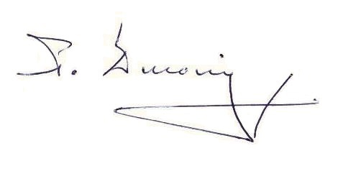
_____________________________________
Firma

